27 августа библиотека – филиал №7 и клуб с. Лазо провели урок мужества «Мы помним подвиги отцов и дедов» для молодежи. Мероприятие приурочено к 96-летию со дня рождения нашего земляка, ветерана Великой Отечественной войны Алексея Федоровича Мартынова.
Семнадцатилетним мальчишкой Алексей Федорович попал на фронт. Сапёр-минёр рядовой Мартынов прошел всю войну в составе 3-его Белорусского фронта, 277-й Рославской Краснознаменной орденов Суворова 3-ей степени и Кутузова 2-ой степени стрелковой дивизии 852-го полка пехоты. Был контужен. Награжден 6-ю боевыми наградами, в том числе: орденом Славы III степени, орден Красной Звезды, медалью « За взятие Кёнисберга» и др. наградами.
В этот день были возложены цветы на могилу Алексея Федоровича, а вечером около памятника воинам-землякам, погибшим в годы Великой Отечественной войны, провели акцию «Свеча Памяти».
Мероприятие проведено с целью сохранения памяти о героизме и мужестве воинов, отстоявших нашу Родину в годы Великой Отечественной войны.
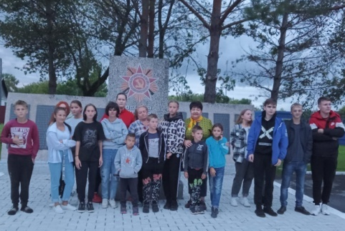

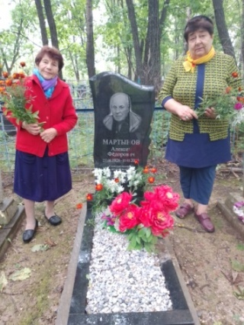

26 августа заведующая библиотекой-филиалом №3 (с. Грушевое) Ведерникова Л.Н. пригласила жителей села и воспитанников ДОУ№6 «Солнышко» на фольклорный праздник «Дом без рушника, что семья без дитя» по случаю завершения реализации информационно-творческого проекта Преданье старины красивой».
Каждый народ имеет свои традиции и обычаи. Сохранение национальной культуры, возрождение фольклорных народных обычаев, обрядов и праздников является одной из важных задач современности.
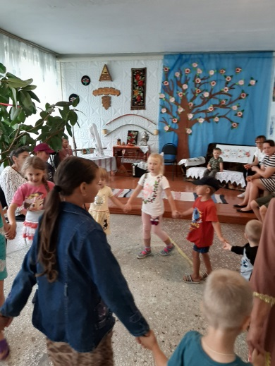
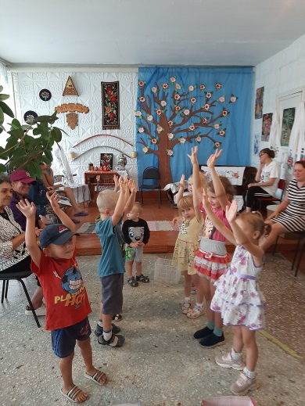
Ведущая праздника рассказала об обычаях и традициях русского народа, о том, что рушник играл в жизни славян важную роль, был важным элементом в быту и хранится в семьях до наших времен. По ходу мероприятия дети играли в игры, водили хороводы. Кульминацией праздника было награждение самых активных участников проекта. Сладкие призы получили дети в возрасте 8-12лет: Маркова Анжелика, Маркова Полина и Жукова Мирослава. А также рукодельницы села: Кардай Раиса Петровна, Белькова Мария Михайловна и Коломиец Любовь Михайловна.
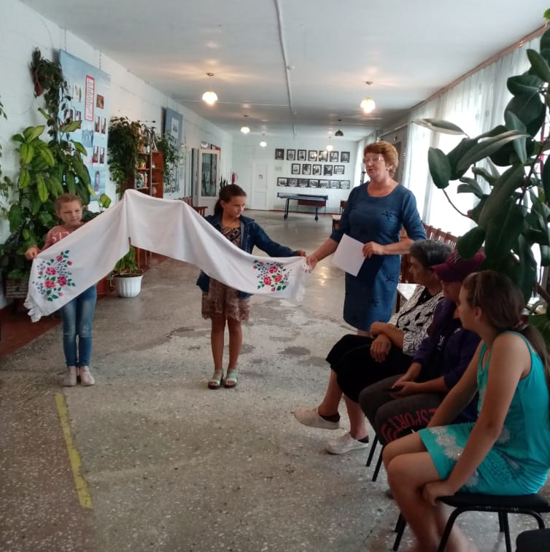
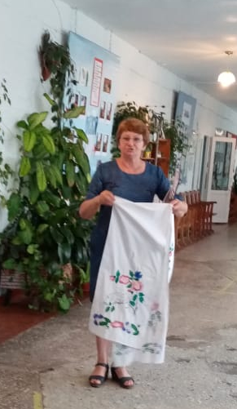

25 августа в библиотеке-филиале №2 в рамках программы громких комментированных чтений «Летнее книгопутешествие» прошло литературное знакомство с произведением Ю. С. Аракчеева «Песня Уссурийской тайги».
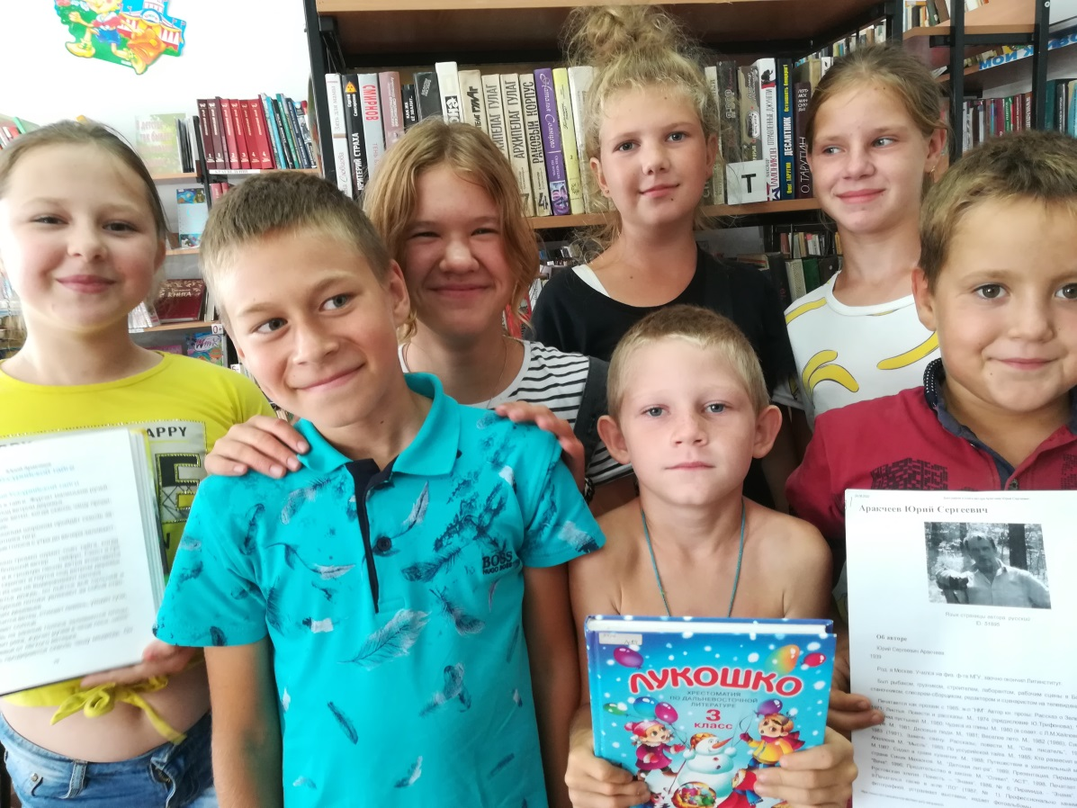

23 августа в библиотеке-филиале №2 прошло громкое чтение рассказа В. К. Арсеньева «Страшный зверь». Мероприятие посвящено 150-летию со дня рождения писателя. Ребята познакомились с жизнью и творчеством учёного путешественника с мировым именем. За 30 лет экспедиций Владимир Арсеньев заполнил белые пятна на карте Дальнего Востока, рассказал миру о населяющих эту территорию народах. На собранные им сведения до сих пор опираются этнографы, биологи, гидрографы, геологи, археологи и просто путешественники.
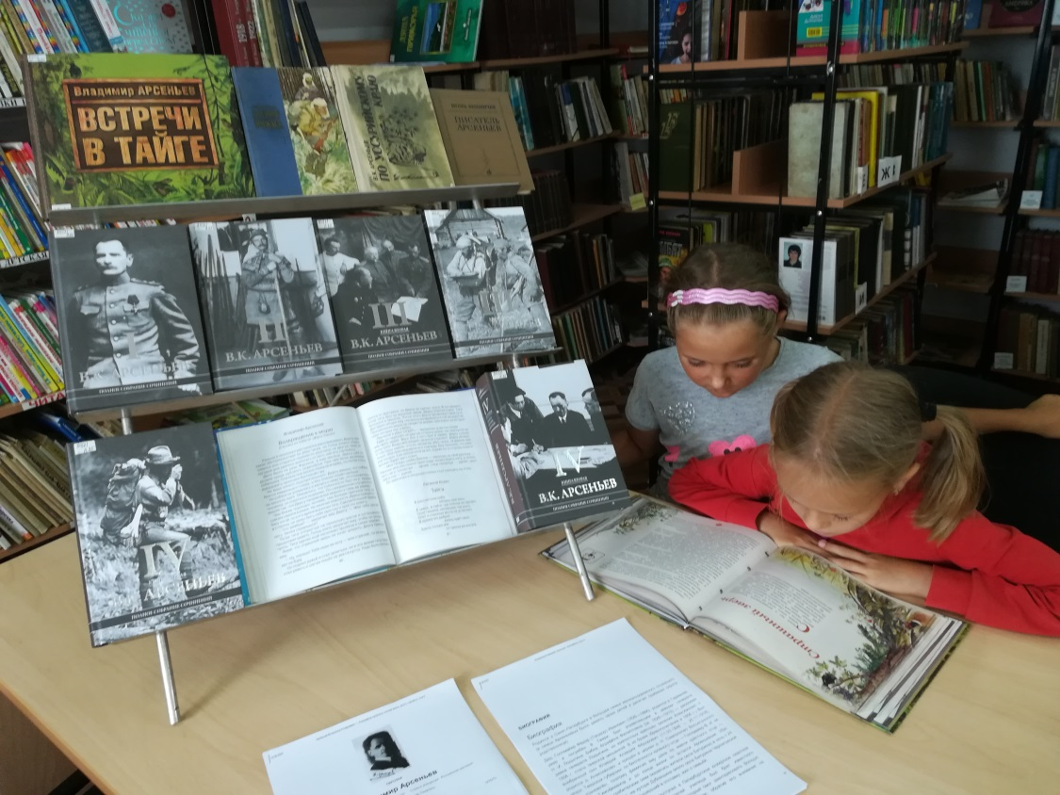
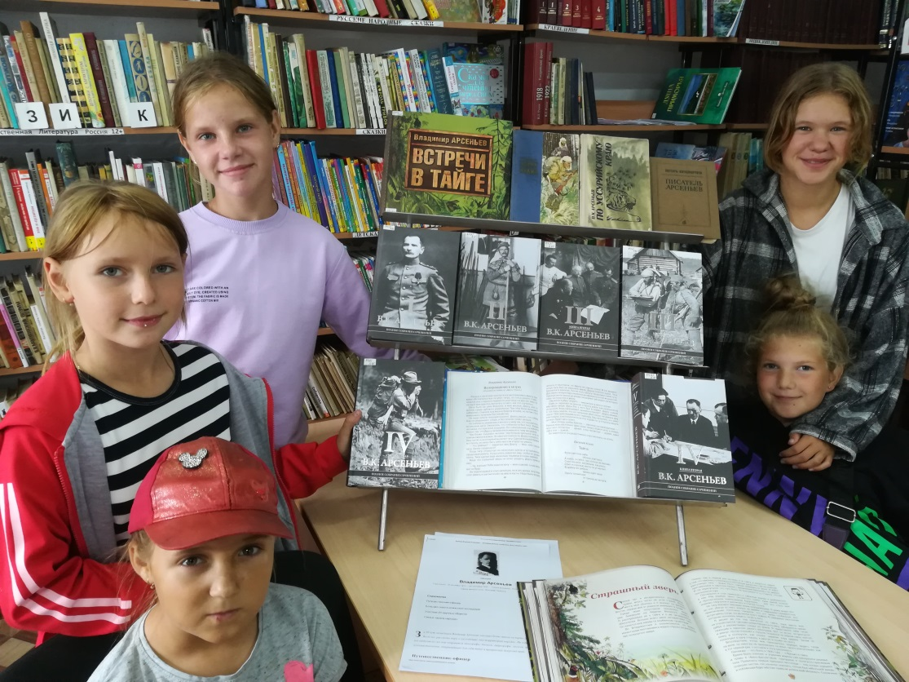

Центральная библиотека Дальнереченского городского округа присоединилась к Международной акции «Книжка на ладошке-2022», которая прошла 25 августа. Для воспитанников старших и подготовительных групп МБДОУ «ЦРР - Детский Сад № 4» были прочитаны сказки из книги С. Л. Прокофьевой «Маша и Ойка».
После обсуждения прочитанного дети поняли, что сказки о Маше и Ойке учат не плакать, не жадничать, делиться с друзьями, не ругаться, не обижать никого напрасно, прощать. Учат дружить и помогать попавшим в беду.
Официальным Инициатором Акции является муниципальное бюджетное учреждение культуры г.о. Самара «Централизованная система детских библиотек». #акция@libkid #Книжканаладошке
